15.11.21            8АБ клас                Вчитель: Артемюк Н.А.

**Тема. Константи. Вбудовані математичні функції. Арифметичні вирази. Розроблення програм для виконання арифметичних обчислень. Уведення, виконання і налагодження найпростіших програм**

**Виконайте вправу за посиланням:**

[**https://learningapps.org/watch?v=pckg1x5r318**](https://learningapps.org/watch?v=pckg1x5r318)

**Ознайомтеся з інформацією**

**Константи у Python**

**Константа** – це тип змінної, значення якої не можна змінити протягом виконання програми. В **Python** для позначення констант використовуються прописні літери:

***MY_CONSTANT* = 'моя «константа»'**

**Математичні функції (модуль math)**

Обчислення здійснюються за допомогою арифметичних виразів. Арифметичні вирази будуються з імен змінних, констант, математичних операторів (знаків арифметичних операцій) і круглих дужок так, як це прийнято в математиці. Крім найпростіших операцій над числами, які ми вже розглядали, Python здатний обчислювати значення більш складні математичні функцій: тригонометричні, логарифмічні та ін. Для проведення таких обчислень з числами мова Python містить багато додаткових функцій, зібраних в бібліотеку (модуль), яка називається **math**. Для використання цих функцій на початку програми необхідно підключити математичну бібліотеку, що виконується командою: ***import math***

**Математичні операції**

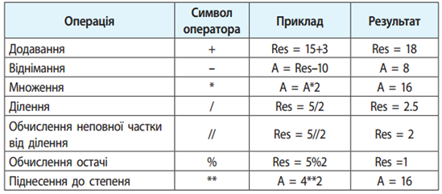Розглянемо математичні операції і відповідні їм символи операторів:

**Порядок виконання (пріоритет) математичних операцій:**1) піднесення до степеня (**);  
2) множення (*) і ділення (/), цілочисельне ділення (//), одержання остачі від цілочисельного ділення (%);  
3) додавання (+) і віднімання (–).

***Якщо операції мають однаковий пріоритет, то вони виконуються зліва направо по черзі*.**

***Приклад:***

Запишемо арифметичний вираз $\frac{2х-5}{3+х}$   
в коді програми вираз виглядатиме так: ***(2*х - 5) / (3+х)***

**Генерація випадкових чисел**

Випадкові числа часто застосовують у програмуванні в разі створення ігрових або тестових програм тощо. Щоб отримати випадкове число, необхідно за допомогою команди import завантажити в Python функцію randint. Функція randint(х1, х2) вибирає ціле випадкове число в діапазоні від х1 до х2.

***Приклад:***

Отримаємо випадкове число в діапазоні від 1 до 10.  
 ***from random import*  
 randint (1,10)  
8***

***randint (1,10)  
6***

**Дізнайтеся більше за посиланням:**

[**https://docs.google.com/document/d/1P09B2t32qSsQirWVGoGJsR4MMtXjfC-F/edit?usp=sharing&ouid=113256508230078173405&rtpof=true&sd=true**](https://docs.google.com/document/d/1P09B2t32qSsQirWVGoGJsR4MMtXjfC-F/edit?usp=sharing&ouid=113256508230078173405&rtpof=true&sd=true)

**Виконайте завдання на вибір**

**Завдання 1** (7 *балів*)

Обчисліть значення виразів:

а) 7/2 б) 7 // 2 в) 7 % 2

г) 123 //100 д) 123 % 10 є) (123 // 10)% 10

**Завдання 2** (9 *балів*)

Створіть програму для обчислення довжини кола та площі круга за введеним радіусом. (Використати функцію pi модуля math)

**Завдання 3** (*11 балів*)

Створіть програму для обчислення довжини кола та площі круга за введеним радіусом. (Використати функцію ***pi*** модуля math)

Відповіді на завдання 1, коди програм до завдань 2 або 3 надішліть вчителю.